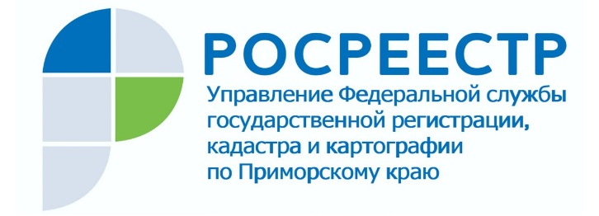

ПРЕСС-РЕЛИЗ

Пресс-служба Управления
Росреестра по Приморскому краю
+7 (423) 245-49-23, доб. 1085

Приморье наращивает темпы продаж новостроек
Владивосток, 17.02.2022. – Приморье лидирует по темпам роста среди российских регионов, в которых в 2021 году было продано более 10 тыс. квартир или других помещений в новостройках. Согласно информации Росреестра, количество заключенных договоров долевого участия составило почти 10,5 тысяч - это более чем в 1, 5 раза превышает показатели 2020 года.
В Управлении ведомства по Приморскому краю подтверждают, что прошедший год был рекордным по спросу на новостройки.
«Государственная регистрация прав на объекты долевого строительства происходит ежедневно, например, на прошлой неделе только во Владивостоке таких регистраций было несколько, среди них – договоры участия в долевом строительстве домов по улице Главная, 62, на проспекте Красного Знамени, 133/4, жилой застройки в районе Маковского, 126 и Мусоргского, 2, а также в других районах города, -- говорит заместитель руководителя Управления Росреестра по Приморскому краю Наталья Балыш. - В большинстве случаев регистрация проходит в минимальные сроки - 1-2 рабочих дня, а в случае с государственной регистрацией права договора долевого участия в строительстве дома на улице Мусоргского положительное решение было принято в день подачи заявки. Такие сроки стали возможны благодаря цифровой трансформации ведомства, переводу наших услуг в электронный формат, отлаженным схемам взаимодействия с кредитными организациями».
Последнее очень актуально, учитывая, что эксперты рынка недвижимости связывают повышенный спрос на новостройки в Приморье в первую очередь с льготной дальневосточной ипотекой.
«Сегодня при оформлении ипотечных сделок покупателю нет необходимости обращаться в МФЦ, - банки напрямую направляют пакет заявлений в Росреестр, -- говорит руководитель направления электронной регистрации Сбербанка Родион Алексеенко. - Это помогает нашим клиентам просто и быстро решать вопросы, связанные с приобретением и продажей недвижимости. В целом доля электронных регистраций приморцев, обратившихся к сервису «Домклик», к концу 2021 года составила более 90%, и по этому показателю Приморье – один из лидеров».
Кроме того, по информации Сбербанка, в прошлом году количество электронных сделок в Приморском крае на платформе сервиса «Домклик» увеличилось почти в 4 раза: если в январе их было 430, то в декабре – более 1600, а средний срок регистрации сократился с 6 рабочих дней в январе до 1, 4 дня к концу года.

Фото с сайта: https://111bashni.ru/

О Росреестре
Федеральная служба государственной регистрации, кадастра и картографии (Росреестр) является федеральным органом исполнительной власти, осуществляющим функции по государственной регистрации прав на недвижимое имущество и сделок с ним, по оказанию государственных услуг в сфере ведения государственного кадастра недвижимости, проведению государственного кадастрового учета недвижимого имущества, землеустройства, государственного мониторинга земель, навигационного обеспечения транспортного комплекса, а также функции по государственной кадастровой оценке, федеральному государственному надзору в области геодезии и картографии, государственному земельному надзору, надзору за деятельностью саморегулируемых организаций оценщиков, контролю деятельности саморегулируемых организаций арбитражных управляющих. Подведомственными учреждениями Росреестра являются ФГБУ «ФКП Росреестра» и ФГБУ «Центр геодезии, картографии и ИПД». В ведении Росреестра находится ФГУП «Ростехинвентаризация – Федеральное БТИ».

